دولـــــــة فلسطيــــــــــن  وزارة التربيــــــة والتعليم العالي  مدرسة محمود خليل ابو الرب المهنية  قباطية  الاسم:........................................ | صيانة أجهزة الحاسوب    إمتحان نهاية الفصل  2025/2026 | الصف: الثاني ثانوي/ صيانة أجهزة الحاسوب  المبحث: تدريب عملي  الزمن:  مجموع العلامات: (80)  التاريخ: 17/12/2025  العلامة:......................................

السؤال الاول: (20 علامة)
اكتب برنامجا باستخدام لغة الاسمبلي يقوم بإيجاد عدد الاعداد الزوجية و مجموع الاعداد الفردية في المصفوفة العددية ARRAYS ويخزن العدد في المتغير count والمجموع في المتغير sum . (14 علامات)

ARRAYS:3,7,2,16,4,12,27,5,6,1

- احفظ البرنامج السابق باسم Q1 بالامتداد المناسب. (علامة واحدة)
- ترجم البرنامج للحصول على البرنامج الهدفي. (علامة واحدة)
- اربط البرنامج للحصول على البرنامج التنفيذي. (علامة واحدة)
- نفذ طلب اللجنة بعرض قيم المصفوفة ARRAYS باستخدام برمجية DEBUG. (علامة واحدة)
- نفذ طلب اللجنة بعرض قيمة المتغير count باستخدام برمجية DEBUG. (علامة واحدة)
- نفذ طلب اللجنة بعرض قيمة المتغير sum باستخدام برمجية DEBUG. (علامة واحدة)

السؤال الثاني: (20 علامة)
اكتب برنامج باستخدام لغة الاسمبلي يعمل على تحويل الحرف a الى حرف capital والحرف
R الى حرف small في المصفوفة التالية: (15 علامات)

school =all aRRay aRe easy

- احفظ البرنامج السابق باسم Q2 بالامتداد المناسب. (علامة واحدة)
- ترجم البرنامج للحصول على البرنامج الهدفي. (علامة واحدة)
- اربط البرنامج للحصول على البرنامج التنفيذي. (علامة واحدة)
- نفذ طلب اللجنة بعرض قيم المصفوفة school باستخدام برمجية DEBUG. (علامتان)

السؤال الثالث: (20 علامة)
اكتب برنامج باستخدام لغة الجافا يقوم بحساب متوسط مجموعة ارقام مدخلة حسب التالي: (17 علامات)
-يطلب البرنامج من المستخدم عدد الأرقام المطلوب حساب متوسطها.
-يطلب البرنامج من المستخدم ادخال الأرقام المطلوبة من نوع double الحساب متوسطها.
-يعمل البرنامج تخزين هذه الاعداد في مصفوفة ومن ثم يحسب متوسطها كما في المثال التالي:
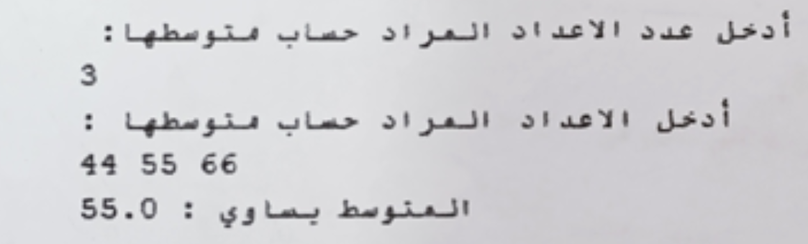
-يعمل البرنامج على حساب أكبر رقم وأصغر رقم.
- استخدم برنامج NetBeans في كتابة البرنامج مع تسمية المشروع باسم Q1 . (علامة واحدة)
- تحقق من عدم وجود اخطاء في البرنامج باستخدام برنامج NetBeans. (علامة واحدة)
- نفذ البرنامج امام اللجنة. (علامة واحدة)

السؤال الرابع: (20 علامة)
قم بتصميم الواجهة الرسومية التي تظهر في الشكل التالي: (10 علامات)
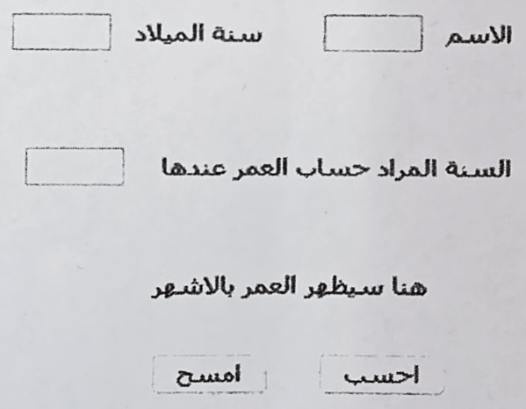
قم بكتابة الكود اللازم لكي يعمل البرنامج بالشكل المطلوب مع مراعاة ما يلي:
-عند الضغط على زر احسب يقوم البرنامج بحساب عمر الشخص واظهار
النتيجة في الملصق الخاص بإظهار العمر.
عند الضغط على زر مسح يقوم البرنامج بإرجاع القيم الأولية لجميع الحقول. (5 علامات)
بحيث تصبح قيمها كما هو موضح في الصورة اعلاه. (5 علامات)
انتهت الاسئلة

